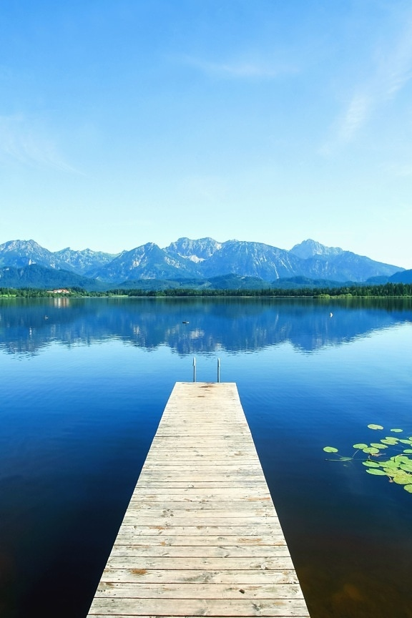**Le secrétariat de mairie sera fermé**

**Du 5 au 18 août 2024**

**Le maire assurera une permanence**

**Les lundis 5 et 12 août**

**de 14h à 17h**

**Bel été**.